กราฟแสดงจำนวนครั้งผลสลากกินแบ่งรัฐบาลประเภทเลขท้าย 3 ตัวในรอบปี 2010 ซึ่งมีมูลค่ารางวัลละ 2000 บาท รางวัลเลขท้าย 3 ตัวที่ออกมากที่สุด คือ เบอร์ 385 และ 040 ซึ่งออกมาทั้งหมด 4 ครั้ง จากการของรางวัลทั้งหมด 96 รางวัลตลอดทั้งปี 2010 โดยคิดอัตราการออกเป็น 4.17% ของจำนวนรางวัลทั้งหมด

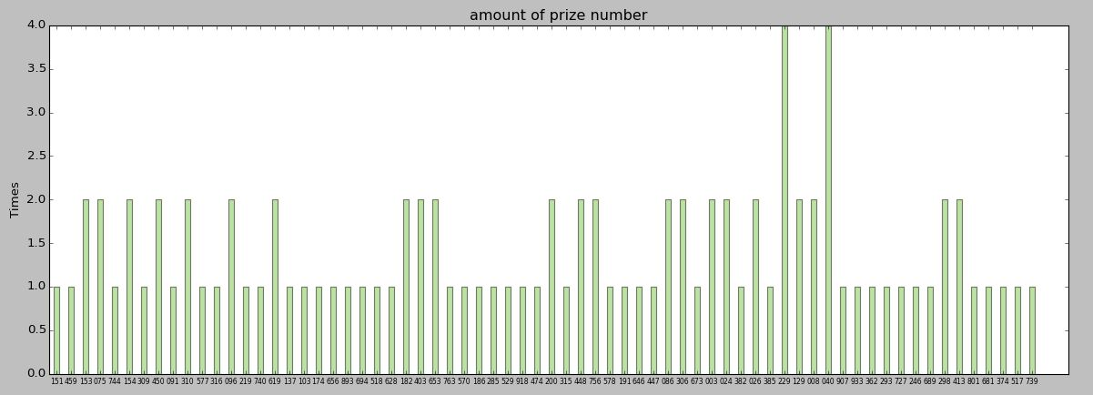

กราฟแสดงจำนวนครั้งผลสลากกินแบ่งรัฐบาลประเภทเลขท้าย 3 ตัวในรอบปี 2011 ซึ่งมีมูลค่ารางวัลละ 2000 บาท รางวัลเลขท้าย 3 ตัวที่ออกมากที่สุด คือ เบอร์ 384 ซึ่งออกมาทั้งหมด 4 ครั้ง จากการของรางวัลทั้งหมด 96 รางวัลตลอดทั้งปี 2011 โดยคิดอัตราการออกเป็น 4.17% ของจำนวนรางวัลทั้งหมด

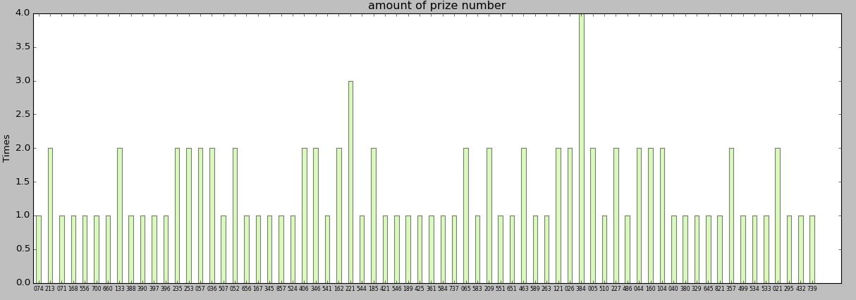

กราฟแสดงจำนวนครั้งผลสลากกินแบ่งรัฐบาลประเภทเลขท้าย 3 ตัวในรอบปี 2012 ซึ่งมีมูลค่ารางวัลละ 2000 บาท รางวัลเลขท้าย 3 ตัวที่ออกมากที่สุด คือ เบอร์ 426 ซึ่งออกมาทั้งหมด 4 ครั้ง จากการของรางวัลทั้งหมด 96 รางวัลตลอดทั้งปี 2012 โดยคิดอัตราการออกเป็น 4.17% ของจำนวนรางวัลทั้งหมด

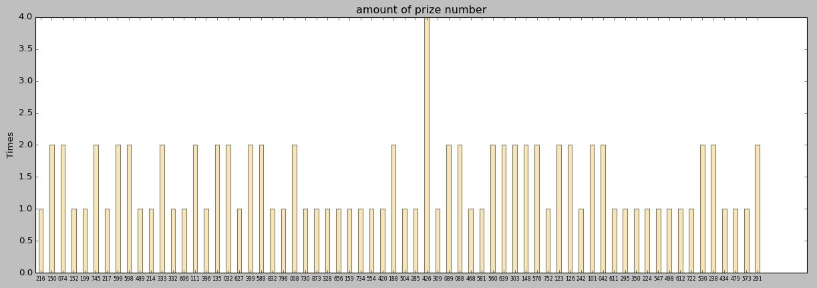

กราฟแสดงจำนวนครั้งผลสลากกินแบ่งรัฐบาลประเภทเลขท้าย 3 ตัวในรอบปี 2013 ซึ่งมีมูลค่ารางวัลละ 2000 บาท รางวัลเลขท้าย 3 ตัวที่ออกมากที่สุด คือ เบอร์ 075 และ 175 ซึ่งออกมาทั้งหมด 4 ครั้ง จากการของรางวัลทั้งหมด 96 รางวัลตลอดทั้งปี 2013 โดยคิดอัตราการออกเป็น 4.17% ของจำนวนรางวัลทั้งหมด

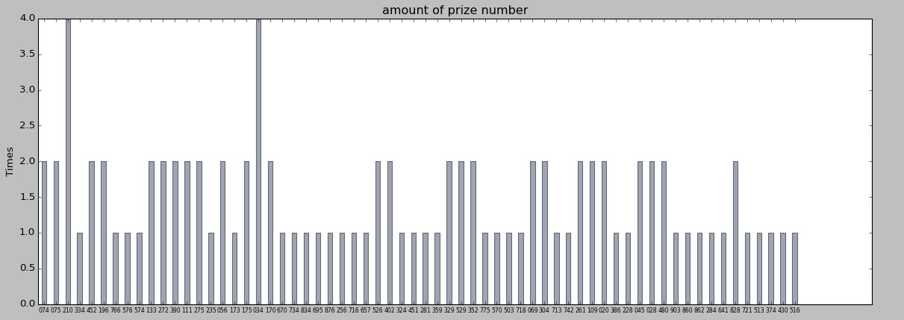

กราฟแสดงจำนวนครั้งผลสลากกินแบ่งรัฐบาลประเภทเลขท้าย 3 ตัวในรอบปี 2014 ซึ่งมีมูลค่ารางวัลละ 2000 บาท รางวัลเลขท้าย 3 ตัวที่ออกมากที่สุด คือ เบอร์ 112 ซึ่งออกมาทั้งหมด 4 ครั้ง จากการของรางวัลทั้งหมด 96 รางวัลตลอดทั้งปี 2014 โดยคิดอัตราการออกเป็น 4.17% ของจำนวนรางวัลทั้งหมด

